


860-571-7500 | ctunitedway.org

Reminder:
Please download a copy of this social media template to your computer before customizing it with your organization’s information.

YOUTH BEHAVIORAL HEALTH CRISIS CONTINUUM

Social Media - English

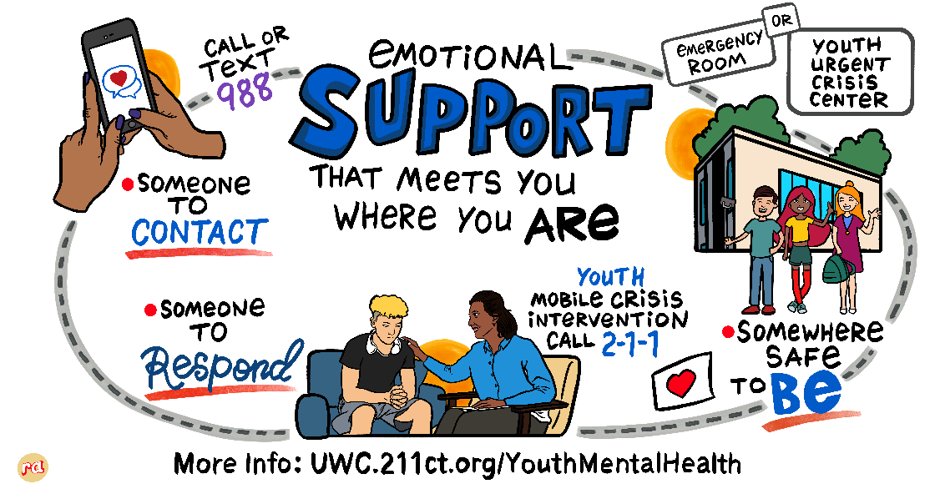

ALT TEXT:
An illustrated infographic promoting emotional support resources. It features keywords like "contact 988," "respond," “call 2-1-1” and "somewhere safe to go," with images of two people talking, a youth crisis center and an emergency room. The background is light and includes various colorful icons.

TARGETED TO YOUTH:

Feeling stressed, anxious or overwhelmed? Thoughts of self-harm or suicide? You can call or text 988 anytime for free, private support. Help can come to you, or you can walk into a safe Urgent Crisis Center to talk with someone who cares. No appointment needed. For more information visit https://uwc.211ct.org/youthmentalhealth/

#YouthMentalHealth #YouAreNotAlone

TARGETED TO PARENTS/CAREGIVERS:

Is your child feeling stressed, anxious or overwhelmed? Having thoughts of self-harm or suicide? You don’t have to handle it alone. Call or text 988 anytime for free, confidential support, 24/7. Help can come to you, or you can visit a safe Urgent Crisis Center for specialized compassionate care. No appointment or insurance required. For more information visit https://uwc.211ct.org/youthmentalhealth/

#YouthMentalHealth #YouAreNotAlone

Social Media - Spanish

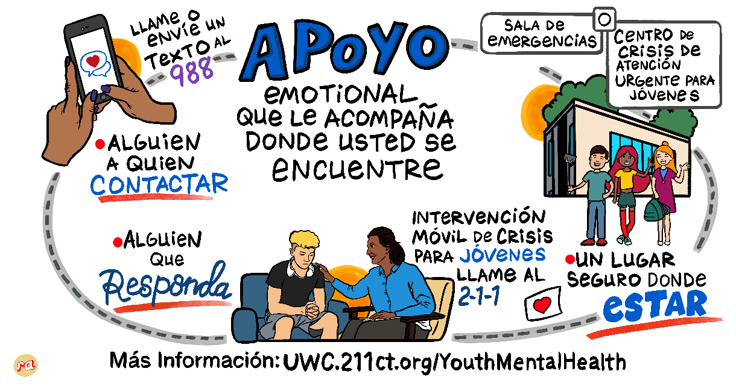

ALT TEXT:
Una infografía ilustrada que promueve recursos de apoyo emocional. Incluye palabras claves como "contacta al 988", "responde", "llama al 2-1-1" y "un lugar seguro al que acudir", acompañadas de imágenes de dos personas conversando, un centro de crisis de atención urgente para jóvenes y una sala de emergencias. El fondo es claro e incorpora varios iconos coloridos.

TARGETED TO YOUTH:

¿Te sientes estresado, ansioso o abrumado? ¿Tienes pensamientos de autolesión o suicidio? Puedes llamar o enviar un texto al 988 en cualquier momento para recibir apoyo gratuito y confidencial. Puedes recibir ayuda donde te encuentres o acudir a un Centro de Crisis de Atención Urgente seguro para hablar con alguien que se preocupa por ti. No se necesita cita previa. Para más información, visita https://uwc.211ct.org/youthmentalhealth/

#SaludMentalJuvenil #NoEstásSolo

TARGETED TO PARENTS/CAREGIVERS:

¿Su hijo se siente estresado, ansioso o abrumado? ¿Tiene pensamientos de autolesionarse o de suicidio? No tiene que enfrentarlo solo. Llame o envíe un texto al 988 en cualquier momento para recibir apoyo gratuito y confidencial, 24/7. La ayuda puede acudir a usted, o puede visitar un Centro de Crisis de Atención Urgente seguro para recibir atención especializada y compasiva. No se requiere cita previa ni seguro médico. Para más información, visite https://uwc.211ct.org/youthmentalhealth/

#SaludMentalJuvenil #NoEstáSolo

